Tuần 6
Từ ngày: 10/10/2022 đến 14/10/2022

Thứ | Buổi | Tiết | Môn | Lớp | Tên bài giảng
2 | Sáng | 1  2  3  4
 | Chiều | 1  2  3  4 | Tin học  Tin học  Tin học | 4B  5A  5A | Tìm kiếm thông tin từ Internet (tiết 1)  Những gì em đã biết (tiết 1)  Những gì em đã biết (tiết 2)
3 | Sáng | 1  2  3  4 | Công nghệ  Tin học  Công nghệ  Tin học | 3C  3C  3B  3B | Sử dụng quạt điện (tiết 2)  Máy tính và em (tiết 2)  Sử dụng quạt điện (tiết 2)  Máy tính và em (tiết 2)
 | Chiều | 1  2  3  4 | Tin học  Tin học  Tin học | 5C  5C  5B | Những gì em đã biết (tiết 1)  Những gì em đã biết (tiết 2)  Những gì em đã biết (tiết 1)
4 | Sáng | 1  2  3  4
 | Chiều | 1  2  3  4
5 | Sáng | 1  2  3  4 | Tin học  Tin học  Tin học  Tin học | 5B  4A  4B  4A | Những gì em đã biết (tiết 2)  Tìm kiếm thông tin từ Internet (tiết 1)  Tìm kiếm thông tin từ Internet (tiết 2)  Tìm kiếm thông tin từ Internet (tiết 1)
 | Chiều | 1  2  3  4 | ATGT  ATGT  ATGT | 2B  2C  2A | Những nơi vui chơi an toàn (tiết 2)  Những nơi vui chơi an toàn (tiết 2)  Những nơi vui chơi an toàn (tiết 2)
6 | Sáng | 1  2  3  4 | Công nghệ | 3A | Sử dụng quạt điện (tiết 2)
 | Chiều | 1  2  3  4 | ATGT  KNS  Tin học | 1B  1B  3A | Đường em tới trường (tiết 2)  Sử dụng, bảo quản đồ dùng học tập (tiết 2)  Máy tính và em (tiết 2)

TIN HỌC 3
TUẦN 6
Từ ngày 10/10/2022 đến ngày 14/10/2022
CHỦ ĐỀ 1: MÁY TÍNH VÀ EM
Bài 3: MÁY TÍNH VÀ EM (T2)
I. YÊU CẦU CẦN ĐẠT:
1. Kiến thức, kĩ năng:
- Nhận diện và phân biệt được hình dạng thường gặp của những máy tính thông dụng cùng các bộ phận cơ bản (màn hình, thân máy, bàn phím, chuột).
- Nêu được sơ lược về chức năng của bàn phím và chuột, màn hình và loa. Nhận biết được màn hình cảm ứng của máy tính bảng, điện thoại thông minh,... cũng là thiết bị tiếp nhận thông tin vào.
- Biết thực hiện quy tắc an toàn về điện, có ý thức đề phòng tai nạn về điện khi sử dụng máy tính.

2. Năng lực

2.1. Năng lực chung:
- Năng lực tự chủ và tự học: Tự học tập, nghiên cứu bài học và trả lời các yêu cầu của GV.
- Năng lực giao tiếp và hợp tác: Hợp tác, trao đổi với bạn trong học tập.
- Năng lực giải quyết vấn đề và sáng tạo: Biết suy luận trả lời các câu hỏi mà giáo viên giao.

2.2. Năng lực đặc thù:
- Qua bài này học sinh nắm được các bộ phận của máy tính và chức năng của từng bộ phận của các loại máy tính thường gặp, biết nguyên tắc an toàn điện.
3. Phẩm chất
- Nhân ái: Yêu thương đoàn kết với bạn bè, giúp đỡ bạn trong học tập.
- Chăm chỉ: Chăm học, chăm làm, hăng say học hỏi và nhiệt tình giơ tay phát biểu bài.
- Trung thực: Sẵn sàng nói lên ý kiến của mình khi bạn học sử dụng sai mục đích của máy tính.
- Trách nhiệm: Có trách nhiệm bảo vệ, giữ gìn máy tính.
II. ĐỒ DÙNG DẠY HỌC:
1. Giáo viên: Máy tính, sách giáo khoa…
2. Học sinh: Sách giáo khoa, vở ghi…
III. CÁC HOẠT ĐỘNG DẠY HỌC:
HOẠT ĐỘNG CỦA GIÁO VIÊN | HOẠT ĐỘNG CỦA HỌC SINH
Hoạt động 1: KHỞI ĐỘNG (5’)
- GV yêu cầu TBHT lên điều hành các bạn trả lời các câu hỏi sau:  + Máy tính để bàn có mấy bộ phận cơ bản?  + Nêu tên các bộ phận cơ bản của máy tính để bàn.  + Cho biết một số việc nên làm để bảo đảm an toàn về điện khi sử dụng máy tính?  - GV nhận xét, chốt kiến thức và dẫn dắt vào bài. | - TBHT lên điều hành các bạn trả lời, nhận xét.  - HS nghe, ghi bài.
Hoạt động 2: LUYỆN TẬP, THỰC HÀNH (25’)
Bài tập 1: Em hãy ghép cột A và B sao cho thích hợp.  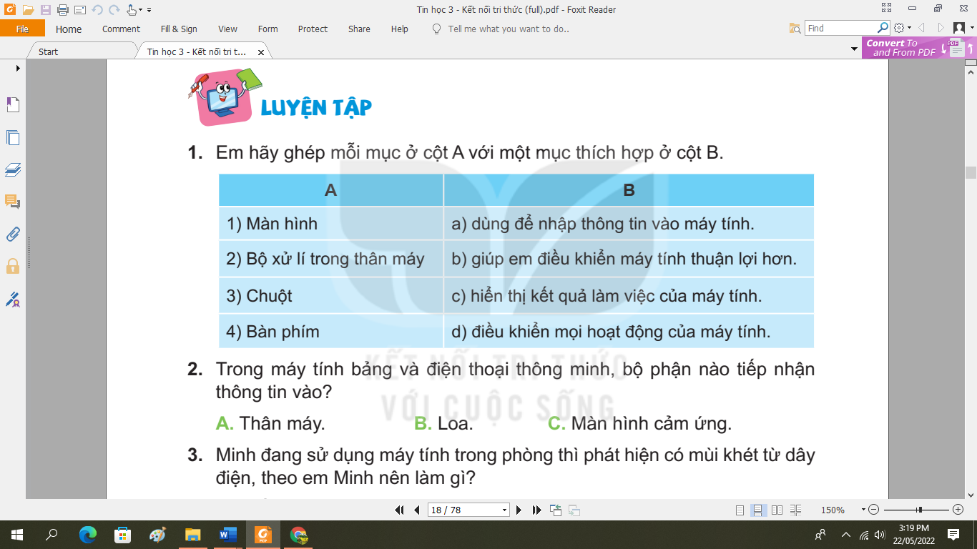  - Nhận xét – tuyên dương.  Bài tập 2: Trong máy tính bảng và điện thoại thông minh bộ phận nào để tiếp nhận thông tin đầu vào?  A. Thân máy B. Loa C. Màn hình cảm ứng  Bài tập 3: Minh đang sử dụng máy tính trong nhà thì ngửi thấy mùi khét minh nên làm gì?  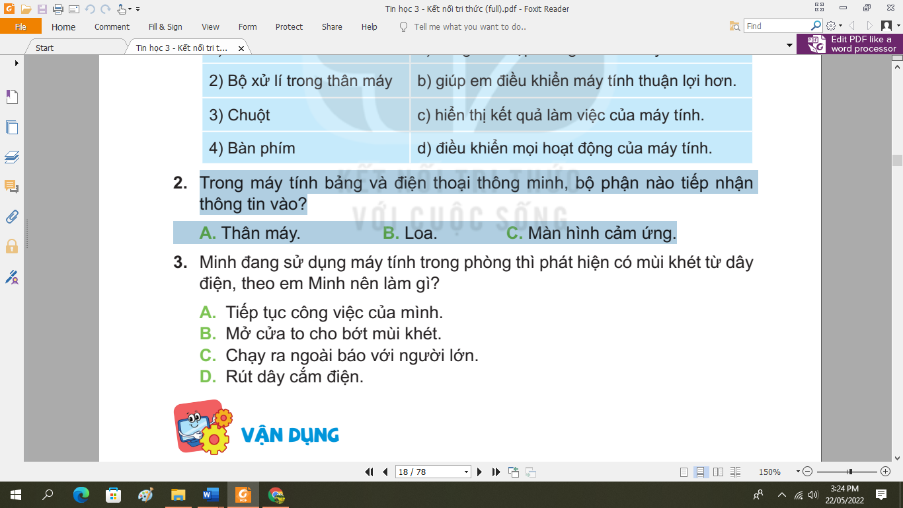  - Nhận xét – tuyên dương. | - HS thảo luận – trả lời.  - 1 nối với c  - 2 nối với d  - 3 nối với b  - 4 nối với a  - Lắng nghe  - Hs thảo luận.  Đáp án: C  - Lắng nghe.
Hoạt động 3: VẬN DỤNG, TRẢI NGHIỆM (10’)
- Máy tính nhà Minh có đầy đủ các bộ phận nhưng không thể nghe được âm thanh, Minh nên thêm thiết bị nào?  - GV nhận xét chốt.  *Củng cố - dặn dò:  - Củng cố kiến thức vừa học.  - Nhận xét tiết học. | - Hs trả lời: Loa  - Hs lắng nghe.  - Lắng nghe

IV. ĐIỀU CHỈNH SAU BÀI DẠY:
.......................................................................................................................................
.......................................................................................................................................
CÔNG NGHỆ 3
TUẦN 6
Từ ngày 10/10/2022 đến ngày 14/10/2022
CHỦ ĐỀ 3: SỬ DỤNG QUẠT ĐIỆN
Bài 3: SỬ DỤNG QUẠT ĐIỆN (T2)

I. YÊU CẦU CẦN ĐẠT:
1. Kiến thức – kỹ năng:
- Nêu được tác dụng và mô tả được các bộ phận chính của quạt điện
- Nhận biết được một số loại quạt điện thông dụng
2. Năng lực
a. Năng lực chung
- Năng lực tự chủ, tự học: Sử dụng quạt điện phù hợp với điều kiện thời tiết để bảo vệ sức khỏe và hỗ trợ việc học tập.
- Năng lực giải quyết vấn đề và sáng tạo: Nhận ra những tình huống mất an toàn trong sử dụng quạt điện nói riêng và sử dụng đồ dùng điện trong gia đình nói chung và đề xuất được các giải pháp phù hợp.
- Năng lực giao tiếp và hợp tác: Nhận biết và mô tả được các tên gọi, kí hiệu công nghệ của các bộ phận trên quạt điện, trình bày, mô tả được về một loại quạt điện. Có thói quen trao đổi, giúp dỡ nhau trong học tập; biết cùng hoàn thành nhiệm vụ học tập theo sự hướng dẫn của thây cô.
b. Năng lực đặc thù
- Nêu được tác dụng và mô tả được các bộ phận chính của quạt điện.
- Nhận biết được một số loại quạt điện thông dụng.
- Xác định vị trí đặt quạt; bật, tắt, điều chỉnh được tốc độ quạt phù hợp với yêu cầu sử dụng.
- Nhận biết và phòng tránh được những tình huống mất an toàn khi sử dụng quạt điện.
3. Phẩm chất
- Nhân ái: Có ý thức tôn trọng ý kiến các thành viên trong nhóm khi hợp tác
- Chăm chỉ: Chủ động, kiên trì thực hiện nhiệm vụ thu thập thông tin để khám phá vấn đề
- Trung thực: Có ý thức báo cáo các kết quả đã thu thập chính xác, khách quan để chứng minh hoặc phủ nhận giả thuyết đã đặt ra
- Trách nhiệm: Có ý thức hỗ trợ, hợp tác với các thành viên trong nhóm để hoàn thành nhiệm vụ
II. ĐỒ DÙNG DẠY HỌC:
- GV: Giáo án, máy tính.
- HS: SGK, đồ dùng học tập.
III. CÁC HOẠT ĐỘNG DẠY HỌC:
Hoạt động dạy | Hoạt động học
Hoạt động 1: KHỞI ĐỘNG (5 phút)
- GV mở bài hát “Đồ dùng bé yêu” của nhạc sĩ Hoàng Quân Dụng để khởi động bài học.  - GV Nhận xét, tuyên dương.  - GV dẫn dắt vào bài mới | - HS lắng nghe bài hát.  - HS lắng nghe.
Hoạt động 2: KHÁM PHÁ (20 phút)
Hoạt động 1. Sử dụng quạt điện đúng cách. (làm việc nhóm 2)  - GV chia sẻ các bức tranh và nêu câu hỏi. Sau đó mời các nhóm thảo luận và trình bày kết quả.  + Em hãy sắp xếp các bước trong hình 4 theo thứ tự hợp lí khi sử dụng quạt điện.  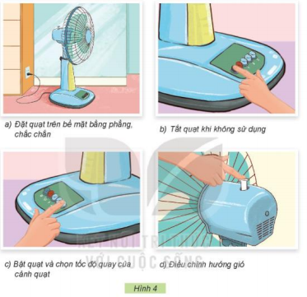  - GV mời các nhóm khác nhận xét.  - GV nhận xét chung, tuyên dương.  * Liên hệ GD HS: Vì sao phải tắt quạt khi không sử dụng?  - GV chốt HĐ1 và mời HS đọc lại.  * Kết luận: Các bước sử dụng quạt điện:  + Bước 1: Đặt quạt điện trên bề mặt bằng phẳng, chắc chắn.  + Bật quạt và chọn tốc độ quay của cánh quạt.  + Điều chỉnh hướng gió.  + Tắt quạt khi không sử dụng.  Hoạt động 2. Sử dụng quạt điện an toàn. (làm việc nhóm 4)  - GV yêu cầu HS thảo luận nhóm:Giải thích tại sao các tình huống sử dụng quạt điện trong hình 5 là mất an toàn:  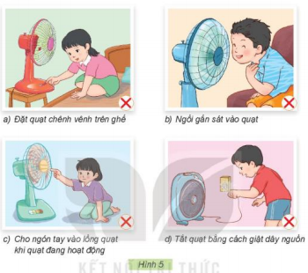  - GV các nhóm trình bày  - GV mời các nhóm khác nhận xét.  - GV nhận xét chung, tuyên dương.  * Kết luận: Khi sử dụng quạt điện, nếu quạt điện phát ra tiếng kêu khác thường hoặc bị rung lắc, cần nhanh chóng tắt quạt và báo với người lớn để đảm bảo an toàn. | - Học sinh chia nhóm 2, thảo luận và trình bày:  + Bước 1: a, bước 2 - c, bước 3 - d, bước 4 - c.  - Các nhóm nhận xét.  - Lắng nghe rút kinh nghiệm.  - HS trả lời cá nhân: Để tiết kiệm điện, tránh nguy cơ chập cháy, hư hại quạt.  - 1 - 2 HS nêu lại nội dung HĐ1  - Lắng nghe  + Hình 5a: Đặt quạt chênh vênh trên ghế có thể làm quạt dễ bị đỗ, gây hỏng hóc, chập điện hoặc những sự cố khác.  + Hình 5b: Ngồi gần sát vào quạt có thể làm cho không khí lạnh và vi khuẩn trong không khí dễ xâm nhập vào cơ thể có nguy cơ mất an toàn nếu bị quạt đỗ vào người.  + Hình 5c: Cho ngón tay vào lồng quạt khi quạt đang hoạt động rất nguy hiểm, nguy cơ bị tai nạn rất cao.  + Hình 5c: Tắt quạt bằng cách giật dây, có thể gây hỏng đầu dây cắm hoặc làm đứt dây khiến hở điện, mất an toàn, có thể bị điện giật gây nguy hiểm.  - Đại diện các nhóm trình bày trước lớp.  - Các nhóm nhận xét.  - Lắng nghe, rút kinh nghiệm.  - 1 - 2 HS nêu lại nội dung HĐ2
Hoạt động 3: LUYỆN TẬP (10 phút)
Hoạt động 3. Thực hành cách sử dụng quạt điện. (Làm việc cá nhân)  - GV cho HS thực hành các bước sử dụng quạt điện (loại quạt bàn nhỏ).  - GV mời một số em trình bày.  - GV mời học sinh khác nhận xét.  - GV nhận xét chung, tuyên dương. | - Học sinh cùng nhau thực hành các bước sử dụng quạt điện trên thiết bị thực.  - Một số HS trình bày trước lớp.  - HS nhận xét nhận xét bạn.  - Lắng nghe, rút kinh nghiệm.
Hoạt động 4: VẬN DỤNG (5 phút)
- GV nêu yêu cầu và hướng dẫn học sinh về nhà cùng với người thân: Phỏng vấn người thân hoặc hàng xóm về những loại quạt điện có trong gia đình.  + Mỗi loại quạt được dùng ở đâu? Trong trường hợp nào?  + Cách sử dụng quạt đúng cách và an toàn?  - Nhận xét sau tiết dạy, dặn dò về nhà. | - Học sinh tiếp nhận thông tin và yêu cầu để về nhà ứng dụng.  - HS lắng nghe, rút kinh nghiệm.

IV. ĐIỀU CHỈNH SAU BÀI DẠY:
.......................................................................................................................................
.......................................................................................................................................
.......................................................................................................................................

TIN HỌC 4
TUẦN 6
Từ ngày: 10/10/2022 đến 14/10/2022
Bài 6: TÌM KIẾM THÔNG TIN TỪ INTERNET (2 tiết)

I. YÊU CẦU CẦN ĐẠT:
1. Kiến thức – kỹ năng:
- Tìm được thông tin (văn bản, hình ảnh) phục vụ học tập và giải trí từ Internet.
2. Năng lực
a. Năng lực chung
- Tự chủ tự học: Tự phân công nhiệm vụ cho các thành viên trong nhóm khi hợp tác, quyết định cách thức thực hiện nhiệm vụ hợp tác, đánh giá về quá trình và kết quả thực hiện nhiệm vụ hợp tác
- Giao tiếp & hợp tác: Tăng cường khả năng trình bày và diễn đạt ý tưởng; sự tương tác tích cực giữa các thành viên trong nhóm khi thực hiện nhiệm vụ
- Giải quyết vấn đề & sáng tạo: Chủ động đề ra kế hoạch, cách thức thực hiện nhiệm vụ hợp tác, xử lí các vấn đề phát sinh một cách sáng tạo trong quá trình hợp tác nhằm đạt được kết quả tốt nhất
b. Năng lực đặc thù
- Thể hiện tính tích cực, chủ động sáng tạo, cẩn thận và biết bảo vệ thông tin chung trong quá trình tìm kiếm thông tin trên Internet.
- Yêu thích học môn học. Ham tìm hiểu về lợi ích của việc tìm kiếm thông tin từ internet.
3. Phẩm chất
- Nhân ái: Có ý thức tôn trọng ý kiến các thành viên trong nhóm khi hợp tác
- Chăm chỉ: Chủ động, kiên trì thực hiện nhiệm vụ thu thập thông tin để khám phá vấn đề
- Trung thực: Có ý thức báo cáo các kết quả đã thu thập chính xác, khách quan để chứng minh hoặc phủ nhận giả thuyết đã đặt ra
- Trách nhiệm: Có ý thức hỗ trợ, hợp tác với các thành viên trong nhóm để hoàn thành nhiệm vụ
II. ĐỒ DÙNG DẠY HỌC:
- GV: Giáo án, máy tính.
- HS: SGK, đồ dùng học tập.
III. CÁC HOẠT ĐỘNG DẠY HỌC:
Hoạt động dạy | Hoạt động học
Hoạt động 1: KHỞI ĐỘNG (5 phút)
- Ổn định lớp  - Hát  - Tổ chức trò chơi: “Câu cá”  HS câu cá và trả lời các câu hỏi.  - GV kết nối bài mới. | - Ban văn nghệ cho lớp hát một bài.  - HS tham gia trò chơi  - Lắng nghe
Hoạt động 2: KHÁM PHÁ (15 phút)
1. Hoạt động 1: Những gì em đã biết:  - Cho HS đọc thông tin và làm bài tập ở SGK trang 25, 26.  a) Ghi Đ vào ô câu đúng, S câu sai.  b) Đánh dấu X vào ô ở cuối câu trả lời đúng.  c) Điền chú thích vào hình.  d) Cho HS thực hành truy cập vào trang web thieunien.vn mở và đọc thông tin.  2.Hoạt động 2: Tìm kiếm thông tin trên Internet:  a) GV hướng dẫn HS tìm kiếm trang web học toán lớp 4.  B1: Ta truy cập vào trang web Google.com.vn  Gõ địa chỉ trang web  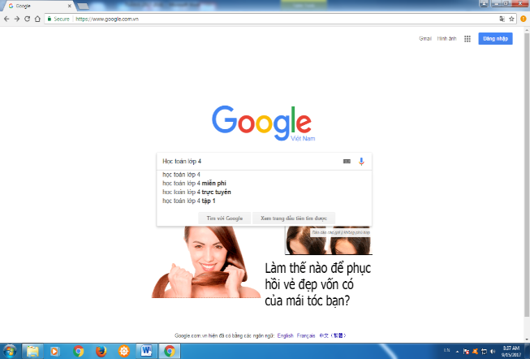  Gõ nội dung tìm kiếm  B2: Gõ vào ô tìm kiếm “Toán lớp 4” và Enter.  B3: Mở và đọc thông tin.  - Cho HS thực hành truy cập vào trang web học toán lớp 4 để tìm và đọc thông tin.  b) Quan sát cửa sổ trang web rồi thảo luận với bạn những gì em nhìn thấy.  c) Em hãy tìm kiếm hình ảnh hoa hồng rồi lưu vào máy theo hướng dẫn.  - GV: Theo dõi giúp đỡ học sinh hoàn thành bài tập. | Thu nhỏ cửa sổ về thanh công việc  Thu nhỏ, phóng to trên màn hình Desktop  Đóng trang web  Thu nhỏ cửa sổ về thanh công việc  Thu nhỏ, phóng to trên màn hình Desktop  Đóng trang web  - HS đọc thông tin và làm bài tập ở SGK trang 25, 26.  - Trả lời: S, Đ, Đ  - Trả lời: Đ, S, Đ, Đ, S.  - Trả lời:  - Violimpic: địa chỉ trang web  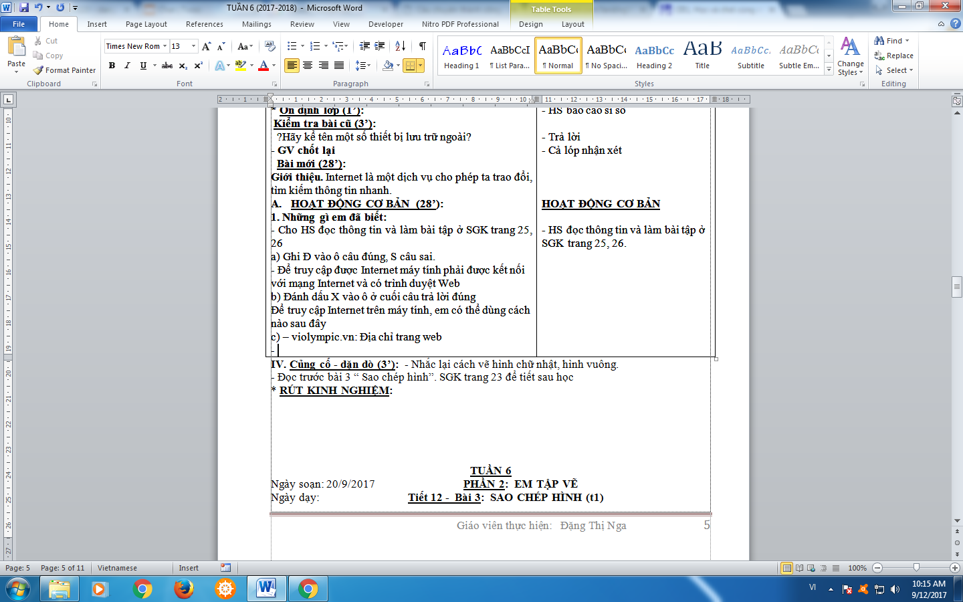  Thu nhỏ cửa sổ về thanh công việc  Thu nhỏ, phóng to trên màn hình Desktop  Đóng trang web  - HS thực hành truy cập vào trang web thieunien.vn mở và đọc thông tin.  - HS lắng nghe và quan sát  - HS thực hành truy cập vào trang web học toán lớp 4 để tìm và đọc thông tin.  - Trả lời: - Tên trang web.  - Đoạn trích nội dung.  - Thực hiện theo các hướng dẫn trong SGK trang 27.  - Báo cáo kết quả làm được với thầy cô giáo.
Hoạt động 3: THỰC HÀNH (50 phút)
- Hướng dẫn học sinh thực hành.  1. Tìm và đọc truyện cổ tích “Tấm cám” trên Internet.  2. Truy cập vào Google.com.vn tìm kiếm hình ảnh về loài hoa mà em thích.  - GV hướng dẫn HS cách tải hình ảnh về máy.  B1: Nháy phải chuột tại ảnh cần tải về rồi chọn Save Image as.  B2: Chọn nơi lưu hình ảnh tải về rồi chọn Save.  3. Mở phần mềm soạn thảo văn bản Word soạn nội dung không quá 5 dòng về chủ đề loài hoa em thích. Chèn hình ảnh em vừa tải về vào trang soạn thảo.  - Cho HS báo cáo kết quả đã làm được | - HS Tìm và đọc truyện cổ tích “Tấm cám” trên Internet.  - Truy cập vào Google.com.vn tìm kiếm hình ảnh về loài hoa mà em thích, rồi lưu vào máy.  - HS lắng nghe và quan sát làm theo hướng dẫn của thầy cô giáo.  - Học sinh thực hiện trên máy tính dưới sự hướng dẫn của giáo viên.  - HS báo cáo kết quả đã làm được với thầy cô giáo.
Hoạt động 4: VẬN DỤNG (10 phút)
- Em hãy thực hiện các yêu cầu tại mục a, b, c trong SGK trang 28.  * Chú ý: Khi đặt từ khóa tìm kiếm trong dấu nháy kép, Google chỉ trả vể các kết quả theo đúng nội dung từ khóa trong dấu nháy kép.  *Củng cố - dặn dò:  - Củng cố kiến thức vừa học.  - Nhận xét tiết học.  - Nhắc nhở HS về nhà học bài và xem trước bài mới. | - Thực hiện theo các yêu cầu trong SGK trang 28 dưới sự giúp đỡ của thầy cô giáo.  - Chú ý lắng nghe.
IV. ĐIỀU CHỈNH SAU BÀI DẠY:
.......................................................................................................................................
.......................................................................................................................................
.......................................................................................................................................

TIN HỌC 5
TUẦN 6
Từ ngày: 10/10/2022 đến 14/10/2022
Chủ đề 2: SOẠN THẢO VĂN BẢN
Bài 1: NHỮNG GÌ EM ĐÃ BIẾT (2 tiết)

I. YÊU CẦU CẦN ĐẠT:
1. Kiến thức – kỹ năng:
- Củng cố các thao tác về gõ văn bản tiếng việt, chọn phông chữ, cỡ chữ, kiểu chữ, chèn tranh ảnh vào văn bản.
- Biết thêm được thao tác định dạng đoạn văn bản.
2. Năng lực
a. Năng lực chung
- Tự chủ tự học: Tự phân công nhiệm vụ cho các thành viên trong nhóm khi hợp tác, quyết định cách thức thực hiện nhiệm vụ hợp tác, đánh giá về quá trình và kết quả thực hiện nhiệm vụ hợp tác
- Giao tiếp & hợp tác: Tăng cường khả năng trình bày và diễn đạt ý tưởng; sự tương tác tích cực giữa các thành viên trong nhóm khi thực hiện nhiệm vụ
- Giải quyết vấn đề & sáng tạo: Chủ động đề ra kế hoạch, cách thức thực hiện nhiệm vụ hợp tác, xử lí các vấn đề phát sinh một cách sáng tạo trong quá trình hợp tác nhằm đạt được kết quả tốt nhất
b. Năng lực đặc thù
- Qua hoạt động khám phá hình thành kiến thức về sử dụng máy tính, HS vận dụng kiến thức vào bài tập. Nhận diện và phân biệt cách trình bày văn bản sao cho đúng3. Phẩm chất
- Nhân ái: Có ý thức tôn trọng ý kiến các thành viên trong nhóm khi hợp tác
- Chăm chỉ: Chủ động, kiên trì thực hiện nhiệm vụ thu thập thông tin để khám phá vấn đề
- Trung thực: Có ý thức báo cáo các kết quả đã thu thập chính xác, khách quan để chứng minh hoặc phủ nhận giả thuyết đã đặt ra
- Trách nhiệm: Có ý thức hỗ trợ, hợp tác với các thành viên trong nhóm để hoàn thành nhiệm vụ
II. ĐỒ DÙNG DẠY HỌC:
- GV: Giáo án, máy tính.
- HS: SGK, đồ dùng học tập.
III. CÁC HOẠT ĐỘNG DẠY HỌC:
Hoạt động dạy | Hoạt động học
Hoạt động 1: KHỞI ĐỘNG (5 phút)
- Ổn định lớp  - Hát  - Tổ chức trò chơi: “Vòng quay may mắn”  HS chọn từng ô số trong vòng quay và trả lời các câu hỏi.  - GV kết nối bài mới. | - Ban văn nghệ cho lớp hát một bài.  - HS tham gia trò chơi  - Lắng nghe
Hoạt động 2: THỰC HÀNH (60 phút)
1. Cho biết các kiểu gõ tiếng việt mà em biết?  a. Để gõ được các kí tự â, ô, ê, đ, ă, ư, ơ em gõ như thế nào?  b. Cho biết cách gõ các dấu (Sắc, huyền, hỏi, ngã, nặng?  - Nhận xét và tuyên dương.  2. Chọn cụm từ thích hợp để điền vào chỗ chấm (….).  a) Để chèn ….. vào văn bản, trước tiên ta phải chọn thẻ Insert.  b) Để chèn …. vào văn bản ta chọn 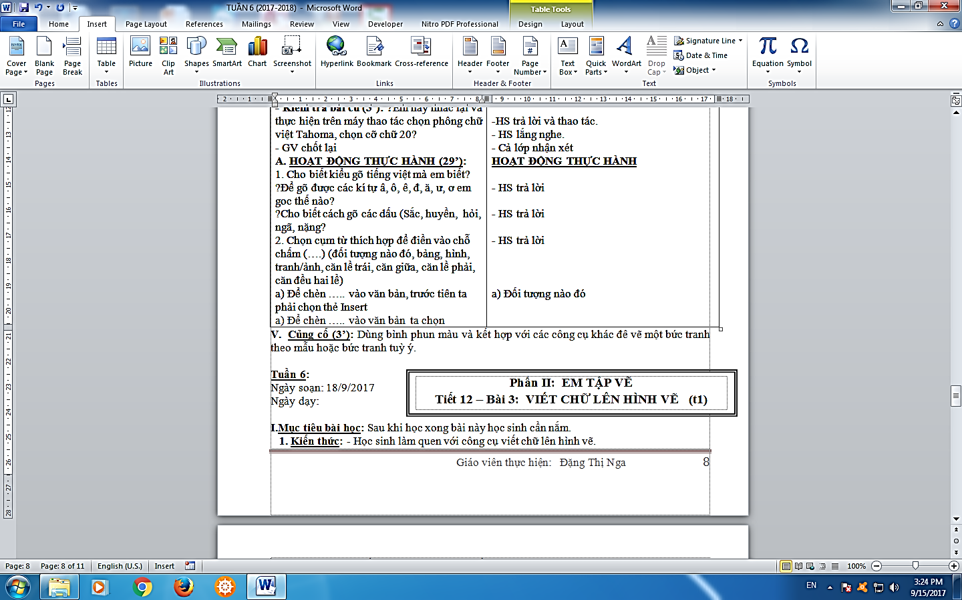  c) Để chèn …. vào văn bản ta chọn 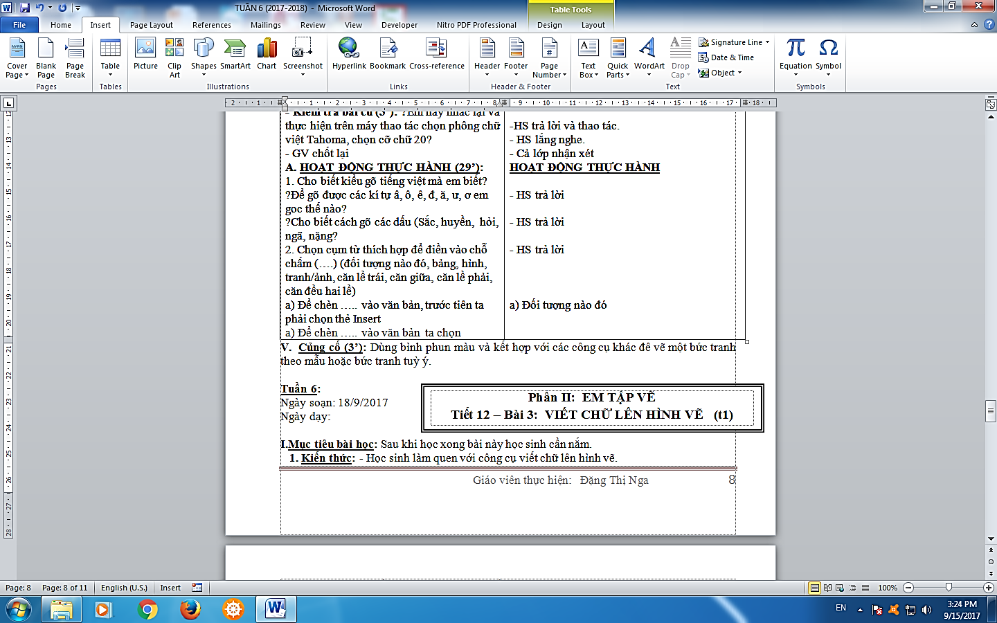  d) Để chèn ….. vào văn bản ta chọn 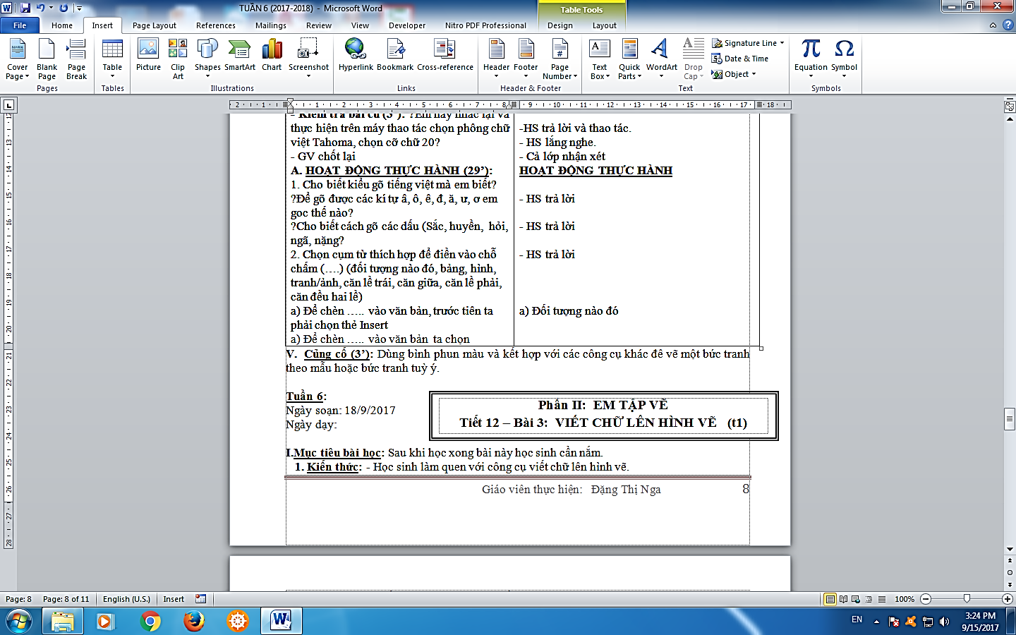  e) Để ….. ……vào văn bản ta chọn  - Nhận xét và tuyên dương.  3. Trao đổi với bạn:  a) Để di chuyển một phần văn bản tới vị trí mới ta làm thế nào?  - Nhận xét và tuyên dương.  b) Muốn sao chép một bức tranh rồi dán vào vị trí khác của văn bản ta làm thế nào?  - Nhận xét và tuyên dương.  4. Soạn và trình bày đoạn văn bản ở SGK/38  - GV quan sát và hướng dẫn các em thực hành. | - Kiểu gõ Telex và Vni  - Telex: â: aa, ă: aw, ô: oo, ơ: ow, ư: uw  ê: ee, đ: dd  - Sắc: s, huyền:f, hỏi: r, ngã:x, năng: j  - HS lắng nghe và nhận xét.  a. đối tượng nào đó  b. hình  c. tranh/ảnh  d. bảng  e. căn đều hai bên  - HS lắng nghe và nhận xét.  B1) Chọn phần văn bản → chọn lệnh Cut  B2) Nháy chuột vào vị trí cần di chuyển đến → chọn lệnh Paste  - HS lắng nghe và nhận xét.  B1) Nháy chọn bức tranh → Copy  B2) Nháy chuột vào vị trí cần sao chép đến → chọn lệnh Paste  - HS lắng nghe và nhận xét.  - HS thực hành.
Hoạt động 3: VẬN DỤNG (15 phút)
- Cho HS thực hành theo nội dung SGK trang 39.  - GV thoa tác sao chép định dạng  - Nêu cách sao chép định dạng?  - GV chốt lại  * Chú ý: Sao chép định dạng  B1: Chọn thẻ Home  B2: Nháy chuột vào vị trí đã được định dạng → chọn lệnh 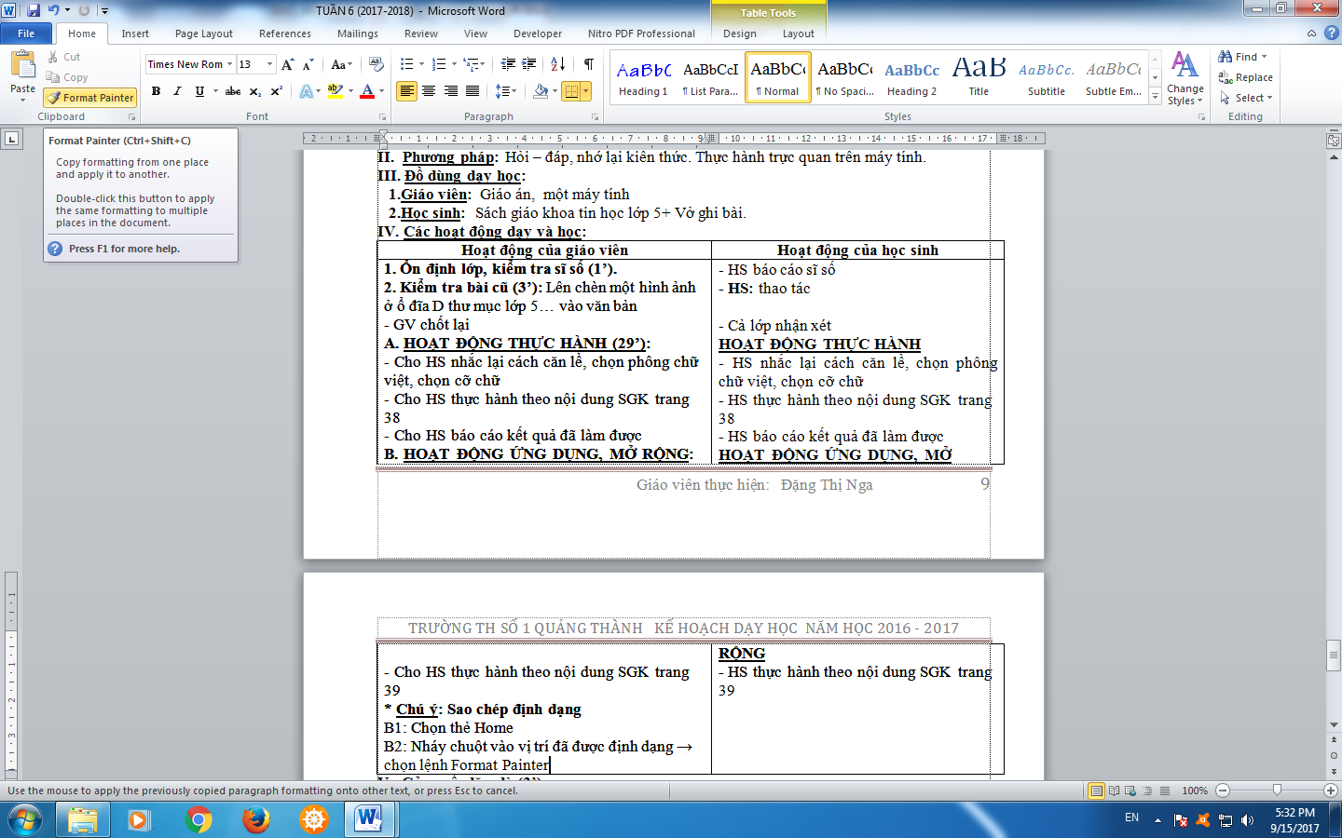 Format Painter  B3: Bôi đen phần văn bản cần định dạng  Củng cố - dặn dò:  - Củng cố kiến thức vừa học.  - Nhận xét tiết học.  - Nhắc nhở HS về nhà học bài và xem trước bài mới. | - HS thực hành theo nội dung SGK trang 39.  - HS quan sát  - HS trả lời  - HS lắng nghe.  - HS lắng nghe và ghi nhớ.
IV. ĐIỀU CHỈNH SAU BÀI DẠY:
.......................................................................................................................................
.......................................................................................................................................
.......................................................................................................................................

